**Movimiento de cámara utilizados**

Plano contraplano

Un plano y un contraplano consisten básicamente en dos planos que van seguidos en el montaje, y que están enfrentados físicamente.

Lo hemos utilizado principalmente en todas las conversaciones que suceden en nuestra animática.

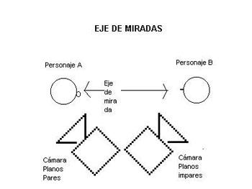

Plano General

Plano que hemos utilizado para todas las escenas de exposición durante la llegada de los soldados a la aldea o al principio mismo cuando el protagonista va a la plaza del pueblo.

Truck

Travelling lateral: la cámara acompaña a un objeto o sujeto que se desplaza horizontalmente.

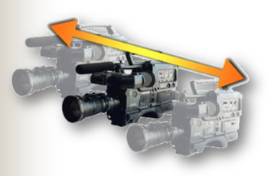

En nuestra animación no hemos usado de manera destacable o evidente ningún efecto más de movimiento de cámara.

Primer Plano

Se han utilizado primeros planos en todo momento que un personaje hablaba o se quería dar énfasis a una acción importante en la narrativa.